НАЦІОНАЛЬНИЙ ТЕХНІЧНИЙ УНІВЕРСИТЕТ УКРАЇНИ

«КИЇВСЬКИЙ ПОЛІТЕХНІЧНИЙ ІНСТИТУТ»

ФАКУЛЬТЕТ ІНФОРМАТИКИ І ОБЧИСЛЮВАЛЬНОЇ ТЕХНІКИ

КАФЕДРА ОБЧИСЛЮВАЛЬНОЇ ТЕХНІКИ

**Лабораторна робота №5**

*з дисципліни* ***«****Архітектура комп’ютерів 2****»***

Виконав:

студент 3 курсу

групи ІО-81

Канюка М. В.

Перевірив:

Каплунов А. В.

Київ 2020 р.

**Лістинг програми:**

#include <linux/init.h>

#include <linux/module.h>

#include <linux/moduleparam.h>

#include <linux/printk.h>

#include <linux/types.h>

MODULE_AUTHOR("Andrukhovych Mykola IO-81");

MODULE_DESCRIPTION("Hello world printing Linux module for lab5");

MODULE_LICENSE("Dual BSD/GPL");

static int amount = 1;

module_param(amount, uint, 0);

MODULE_PARM_DESC(times, "Amount of outputting Hello worlds");

static int __init thisinit(void)

{

uint i = 0;

printk(KERN_INFO "Amount: %d\n", amount);

if(amount == 0)

{

printk(KERN_WARNING "Entered parameter equals 0");

}

else if(amount >= 5 && amount <= 10)

{

printk(KERN_WARNING "Entered parameter is between 5 and 10");

}

else if(amount > 10)

{

printk(KERN_ERR "Entered parameter is bigger tham 10");

return -EINVAL;

}

for(i=0; i<amount; i++)

{

printk(KERN_EMERG "Hello, world!\n");

}

return 0;

}

static void __exit thisexit(void)

{

/* Do nothing here right now */

}

module_init(thisinit);

module_exit(thisexit);

**Посилання на репозиторій:**

https://github.com/KaLen9ula/AK/tree/master/Lab4-5

**Скріншоти виконання:**

Запуск емулятора

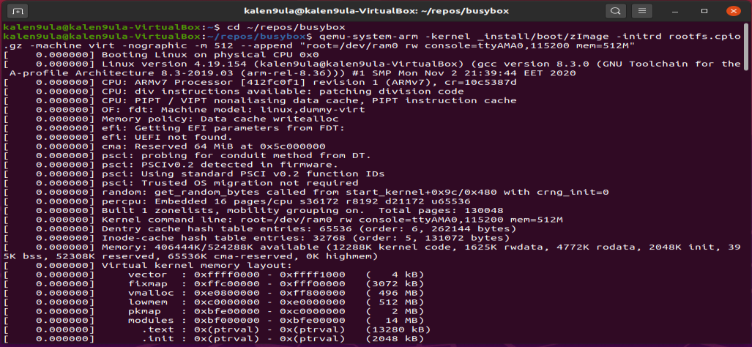

Виконання команди modinfo

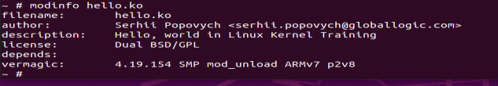

Приклад виконання з параметром 5

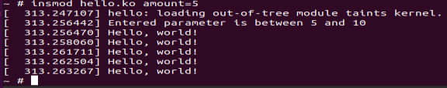

Виконання з параметром 15



Виконання rmmod та insmod з параметром 0

